PEDIDO DE PROVIDÊNCIAS Nº 1172/2024
Conserto de infiltração na via pública da Rua Carijós, esquina com a Rua Bruno Mário Campani, no Bairro Jardim Mauá.
Solicita-se, após os trâmites regimentais, que seja enviada cópia da presente proposição ao Poder Executivo, para que realize a seguinte providência:

Conserto de infiltração na via pública da Rua Carijós, esquina com a Rua Bruno Mário Campani, no Bairro Jardim Mauá.

Novo Hamburgo, 04 de abril de 2024.

Vereadora Lourdes Valim
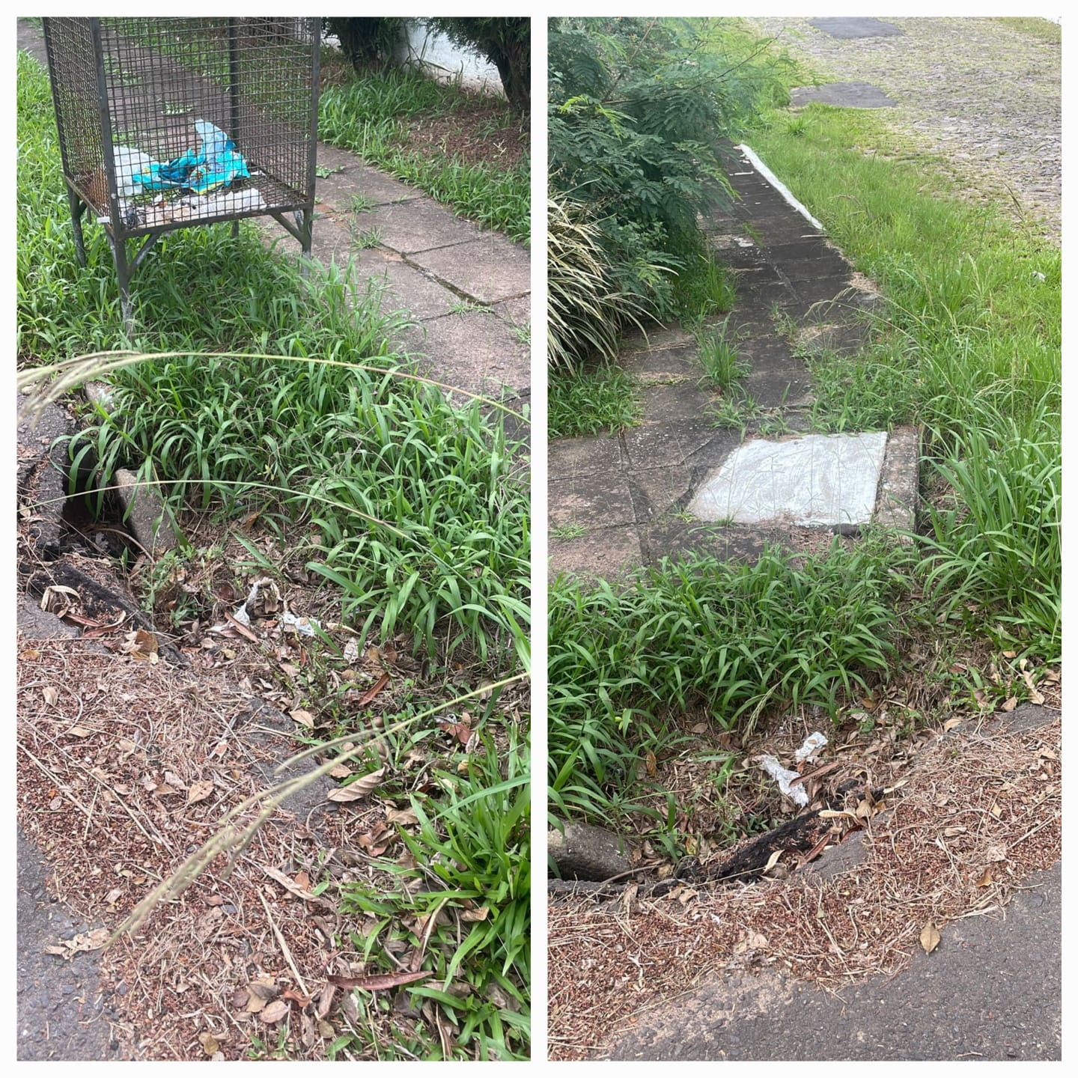

Obs.: Redação conforme original da autora.
/EL

